Projeto Space for men

1 – Clonamos o repositório, copiando o endereço conforme imagem abaixo e digitamos o comando git clone
https://github.com/WilliamFdeAssis/spaceformenmanha2026
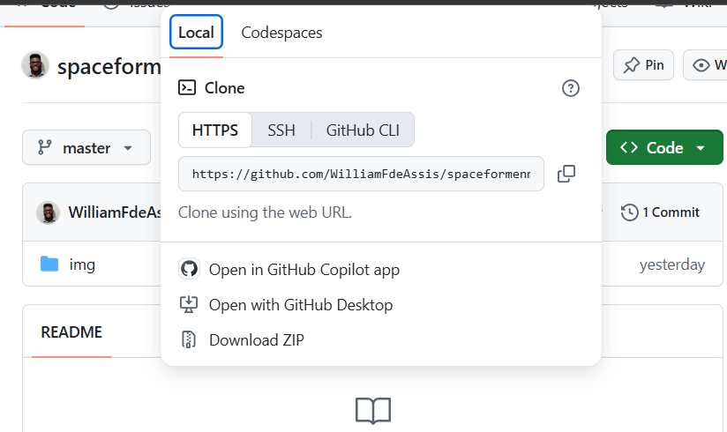
git clone https://github.com/WilliamFdeAssis/spaceformenmanha2026

2 – Abrimos o vscode na pasta e criamos os arquivos index.htm e style.css.
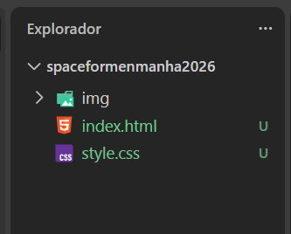

3- No texto do index.html utilizamos tags alinhadas tendo a regra a primeira que abre e a ultima que fecha conforme imagem.
4 – Colocamos a cor vermelha utilizando o css através de referência conforme código:
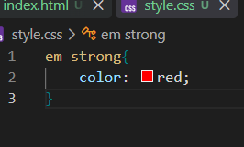

5 – No html inserimos uma imagem utilizando o seguinte código e adicionamos uma class:
No css definimos que nossa imagem ocupasse 100% do tamanho da nossa tela:
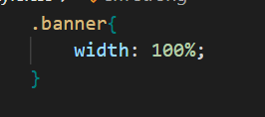
6 – No css centralizamos o nosso titulo h1:
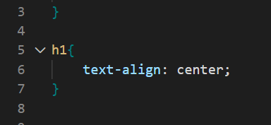

7- No paragrafo a Missão queremos que ele fique com uma fonte maior ou seja aumentamos o tamanho dele utilizando font-size.
E no html incluímos uma class para trabalhar com o parágrafo especifico.
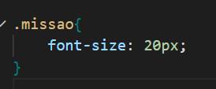

8- No Html inserimos um subtítulo e criamos uma lista não ordenada.
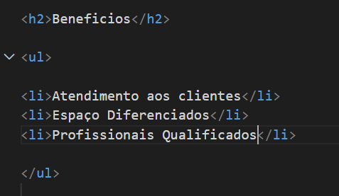
9 – Nos itens da lista adicionamos class com mesmo nome para que o comportamento se repita para todos os itens da lista.
(Os itens todos ficaram em itálico)
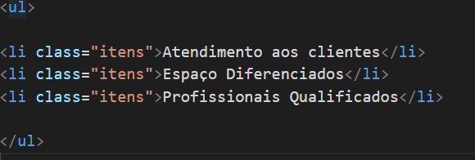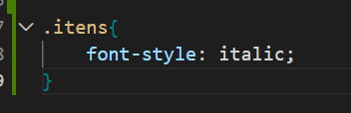
10 – Dividimos a nossa página em duas:
Primeira parte sendo a principal onde adicionamos uma div que iniciou acima do header e fechou em baixo do nosso último parágrafo.
E deixamos o fundo dessa divisão com a cor branca.
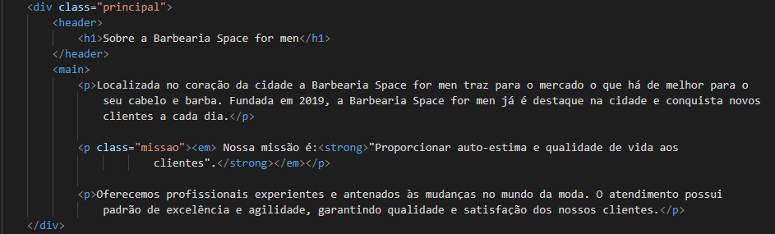
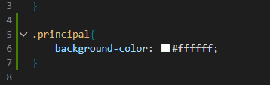
11 – A segunda div sendo acima do segundo título benefícios e fechando abaixo da última lista não ordenada.
E adicionamos a cor de fundo cinza claro.
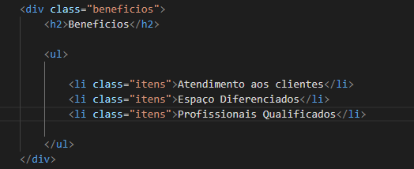
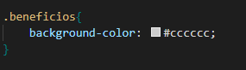

12 – Adicionamos uma imagem na div benefícios e reduzimos o tamanho da imagem através do css utilizando width: 50%.
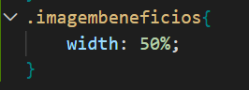

13- Para colocar a lista ao lado da imagem mudamos a natureza da lista utilizando display: inline-block conforme imagem abaixo.

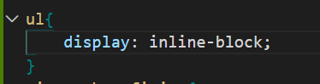
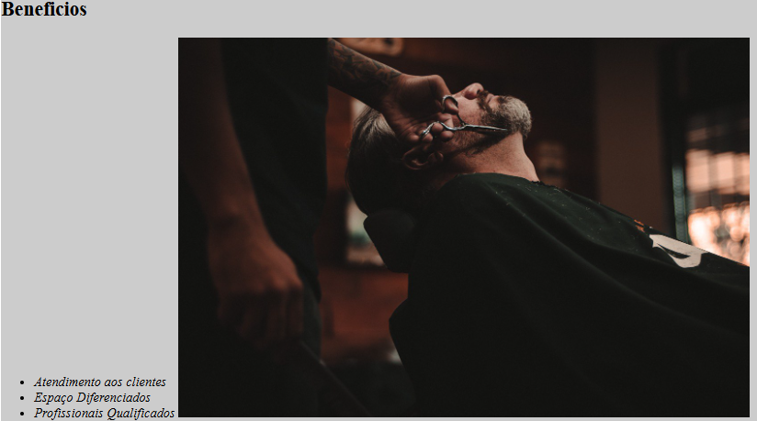
14 – Para alinhar a lista ao topo de imagem utilizamos os seguintes comandos:
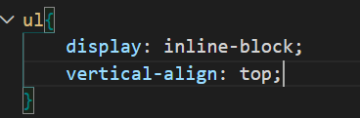

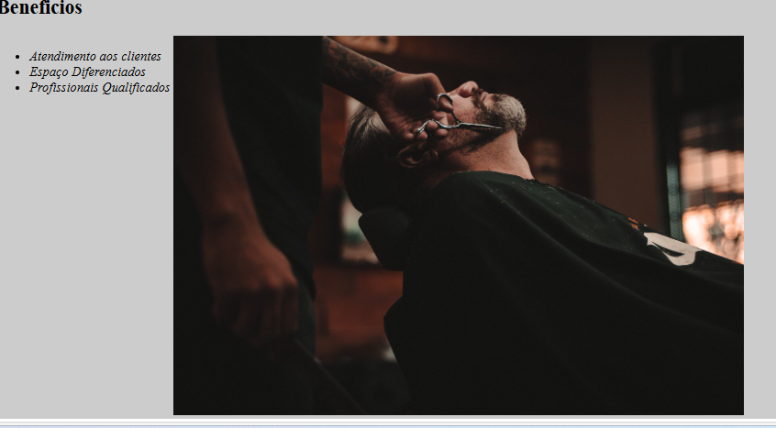

15 – Ainda trabalhando com a lista definimos um tamanho para que ela ocupe 20% de largura e colocamos um espaço externo do lado direito de 15% obtendo os seguintes resultados:

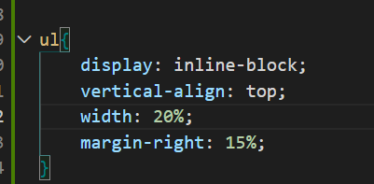
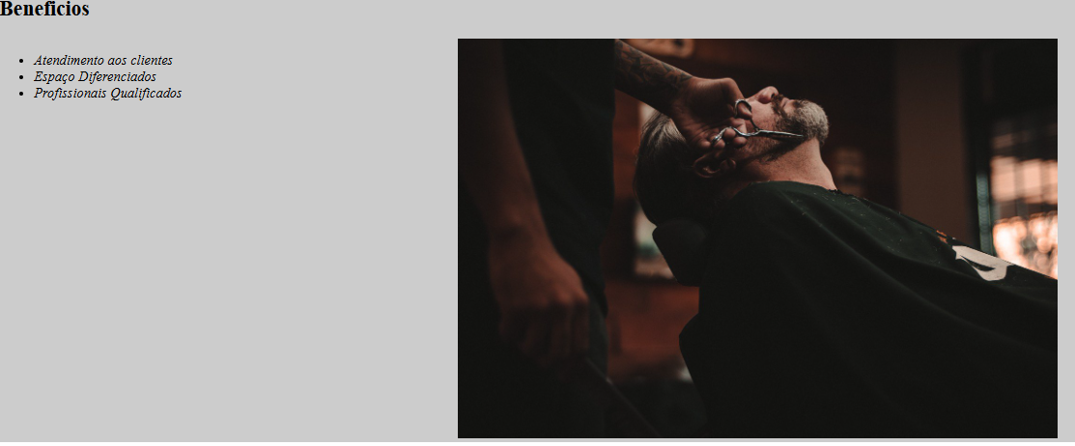
16- Na div benefícios centralizamos o subtítulo h2
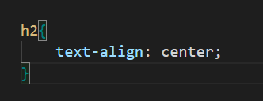

17 – Na div principal inserimos um espaço interno tanto para cima, direita, baixo e esquerda conforme código:
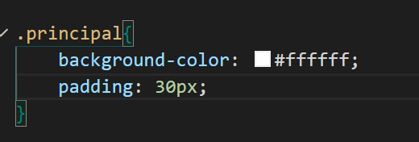
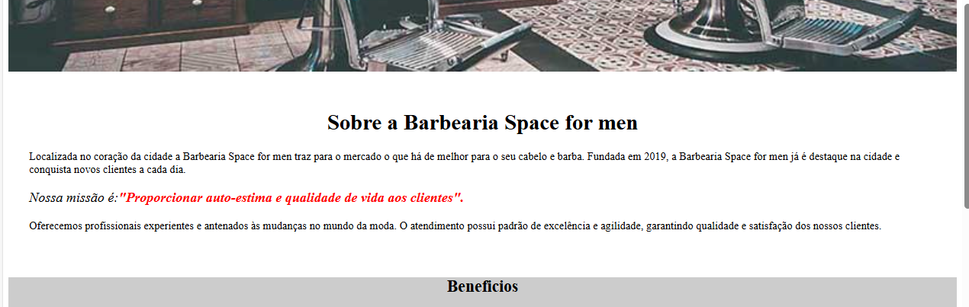
18 – Para deixar o código mais limpo criamos uma class que centraliza todos os títulos e subtítulos.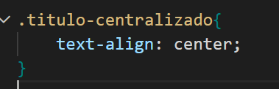

19 – Criamos dois arquivos no projeto produtos.html e o produtos.css e ligamos o css no produtos.html.
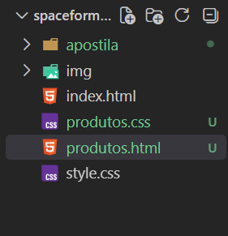
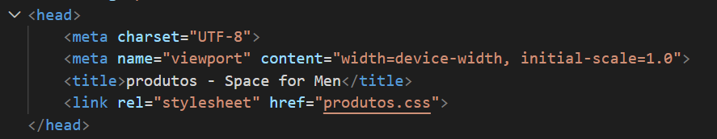
20- Na pagina do produtos.html estruturamos colocando o header, main e footer dentro do header inserimos uma imagem que será o logo do site e criamos uma lista não ordenada para que mais tarde ela será o menu do nosso site.

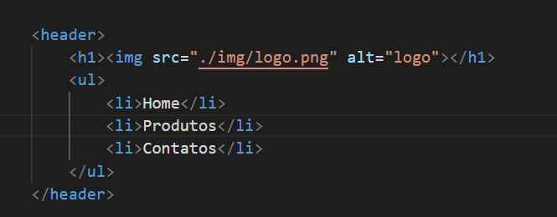

21- No produtos.css inserimos uma cor de fundo no header e no html adicionamos a tag nav que significa navegação, ou seja, nossa lista se tornar um menu para navegar entre as páginas.

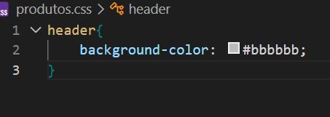
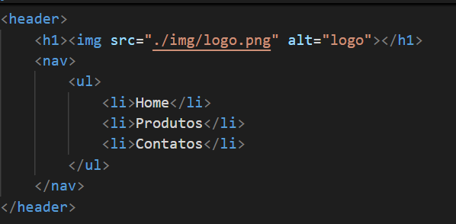

22- Na lista ordenada incluímos uma ancora a Tag a para criar os links entre as páginas conforme imagem.

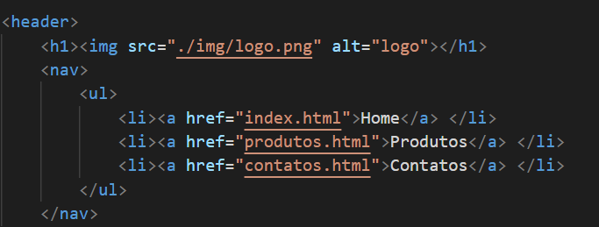

23- Para colocar a nossa lista os itens um do lado do outra, para que assim possamos ter um menu horizontal utilizamos o css por referencia ou seja no nosso site a onde tive nav e li deixar a natureza(diplay) de forma inline em linha.
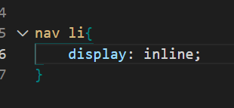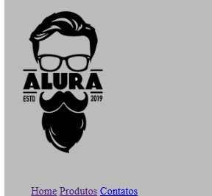
24- Adicionamos a nossa lista o uppercase para todo o texto fique em letras maiúsculas e utilizamos a referencia do nav a que os textos dos nossos links e definimos que a cor seria preta o texto.

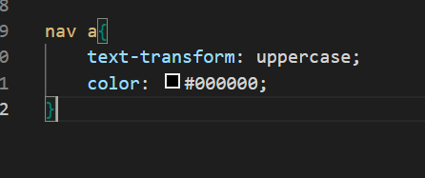

25 - Ainda trabalhando com o nav a inserimos os seguintes comandos:
- Deixamos os textos mais encorpado.
- Aumentamos o tamanho da fonte.
- Tiramos a linha que sublinhava o texto.
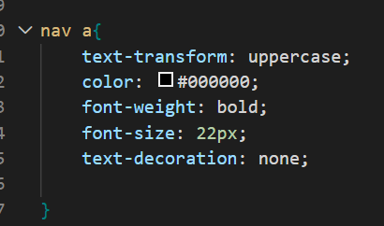
26- Para melhor o espaço entre os itens do menu utilizamos o seguinte código:
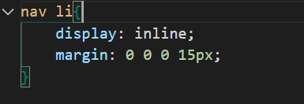
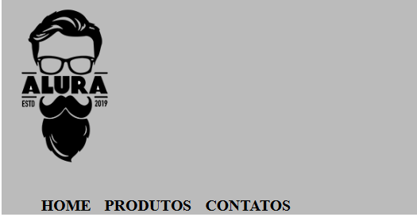
27 - Para resetar o CSS do navegador utilizamos o reset.Css onde tiramos do seguinte site:
https://meyerweb.com/eric/tools/css/reset/
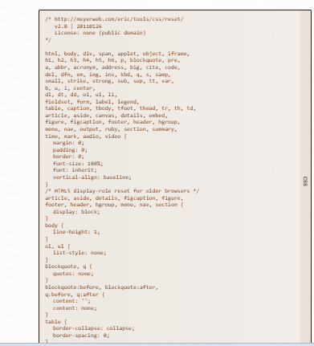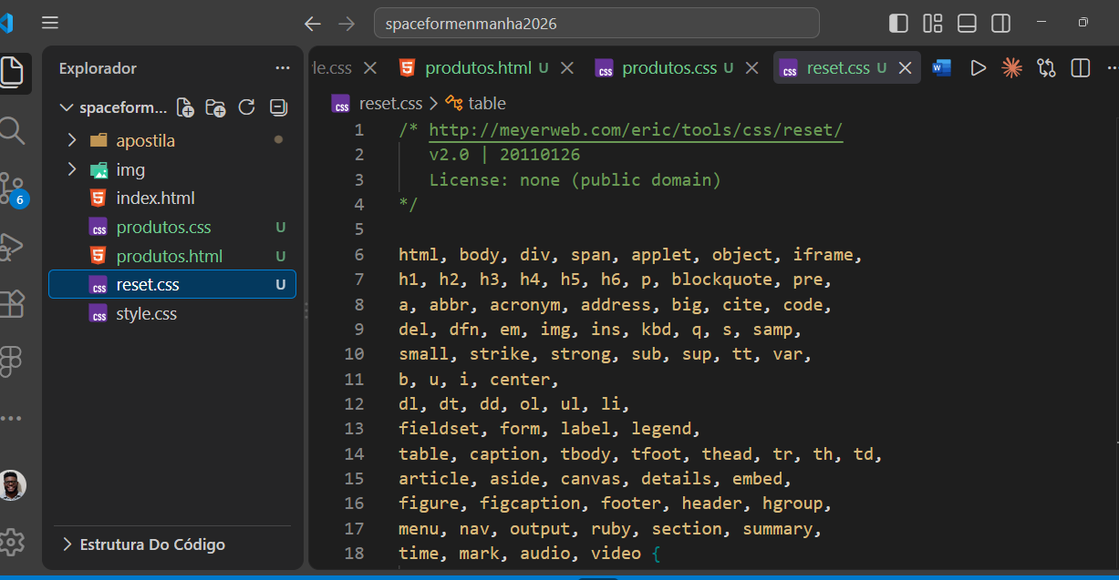
Criamos um arquivo chamado reset.css e adicionamos ao nosso site ele retirou todo o css do navegador deixando apenas o nosso css.
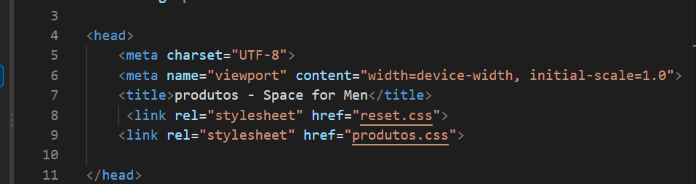
Obs: O reset sempre tem que ficar em cima do nosso css senão ele irá resetar o css que estamos trabalhando em nossa página.

28 – Trabalhando com posicionamento
Queremos centralizar o nosso menu e a imagem dentro do header para vimos 3 tipos de posicionamento:
Static: Ele fica fixo na posição de origem.
Relative: Ele anda conforme sua posição original.
Absolute: Ele anda conforme a posição absoluta do site.

29 – Ao centralizar a altura do menu dentro do header utilizamos o inspecionador de código ou devtool para saber a altura do elemento dentro do header apertando o f12
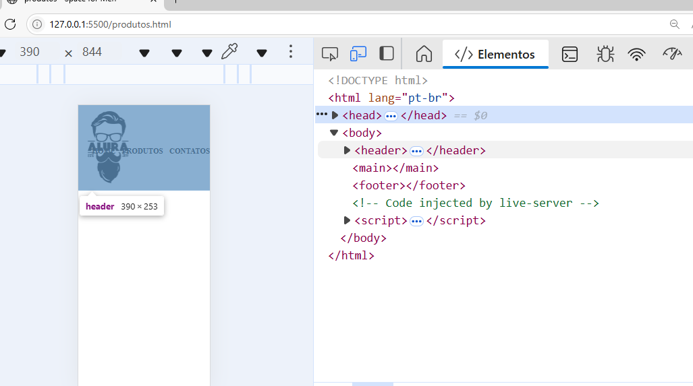
Conforme imagem acima verificamos que é 253px a altura do header então dividimos esse valor e colocamos em nosso código 126px
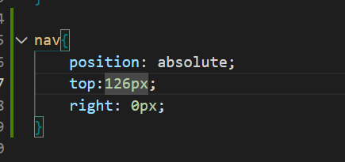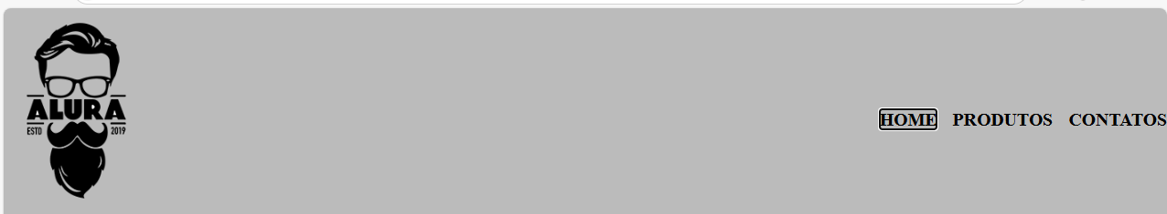

30 – Para centralizar o logo e nossa lista(menu) envolvemos eles dentro de uma div chamada caixa.
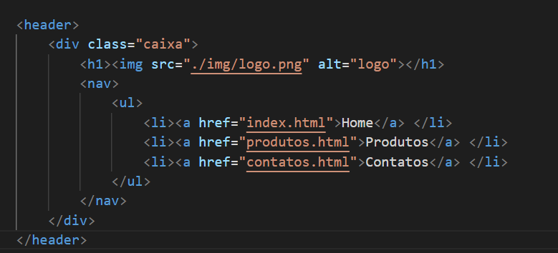

31 – E definimos uma largura para div caixa, deixando uma medida padrão e centralizamos tanto a o logo com a lista utilizando o margin: 0 auto.
Como header estava utilizando position absolute na div se fez necessário colocar position relatative para que lista ficasse centralizada automaticamente tanto para direita como para esqueda.
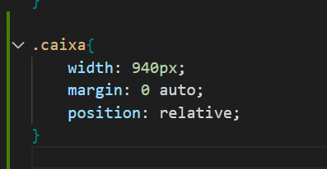
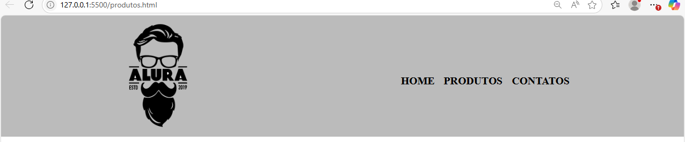

32 – Para melhorar o espaço interno do header utilizamos o padding tanto para cima com para baixo conforme imagem do código.
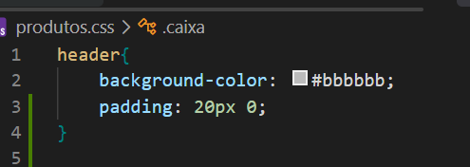
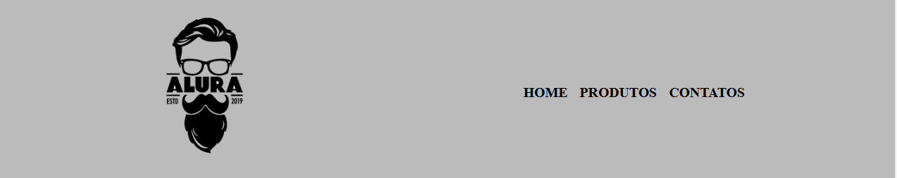

33- Dentro do main criamos uma lista não ordenada que inserimos os itens com subtítulo, imagem e parágrafo:

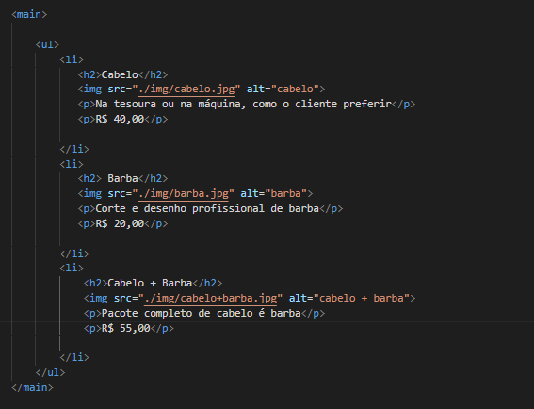

34- Para colocar os itens da lista de produtos um ao lado do outro adicionamos um class no html chamada produtos e no css mudamos a natureza da lista para inline-block.

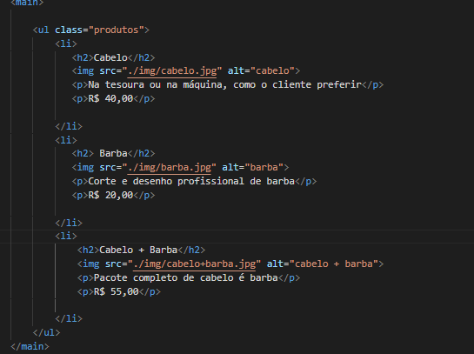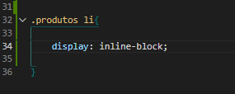
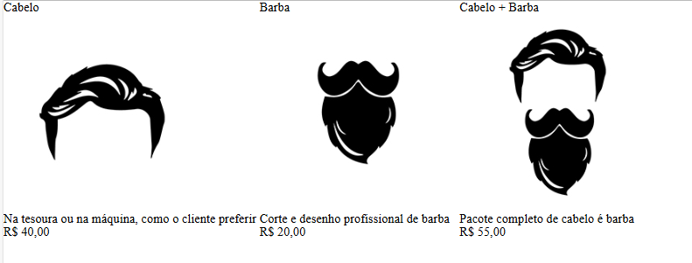

35 – Para centraliza a nossa lista de produtos na class produtos demos uma largura de 940px e utilizamos o margin: 0 auto.
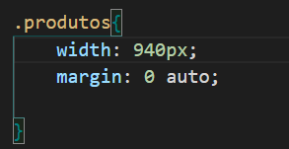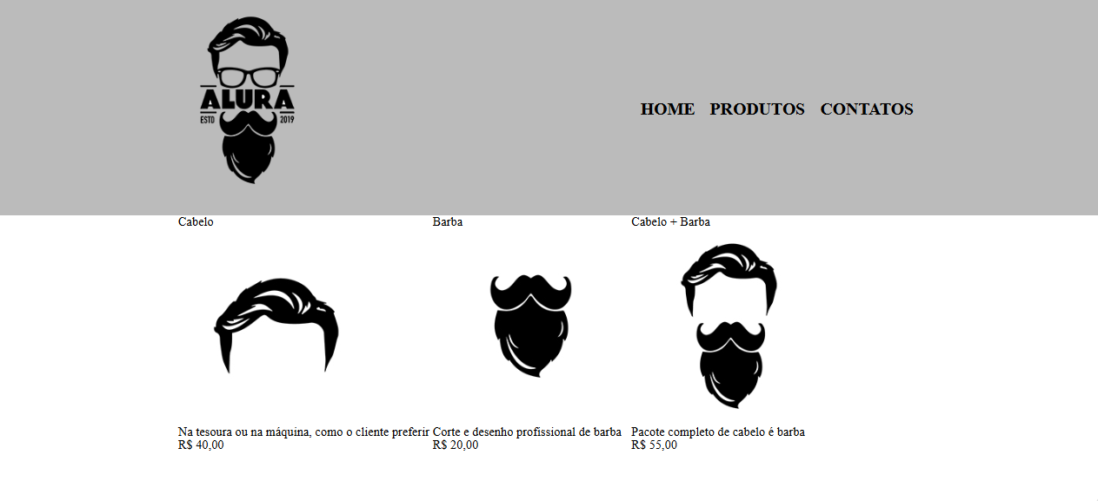

Para centralizar o texto de cada item da lista utilizamos o text-align:center no produtos li;

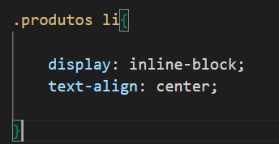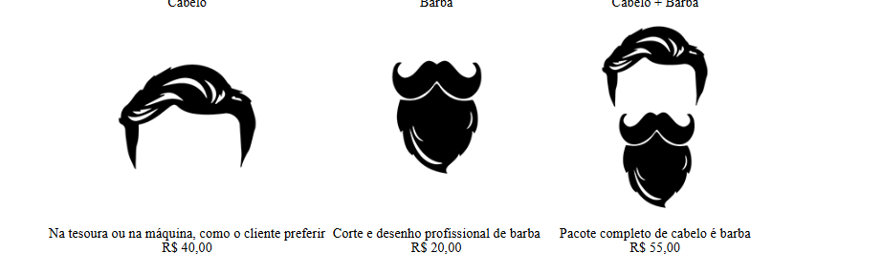

36 - Determinamos que cada item da lista produtos ocupara 30% de largura e alinhamos o texto na parte superior.
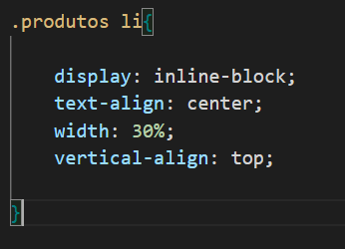

37 – Utilizamos o css através de referência por exemplo utilizamos o nome da class e o elemento.
Aumentando o tamanho da fonte e deixando o texto mais encorpado.

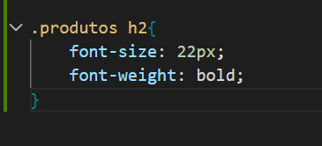
38 – Nos parágrafos da lista dos produtos adicionamos as class descricao e preco para trabalhar com esses dois elementos conforme código abaixo:
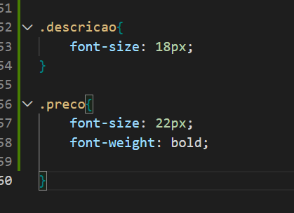
39- No produtos li inserimos uma cor de fundo e demos uma distância de 1.5% tanto para direita como para esquerda utilizando margin.
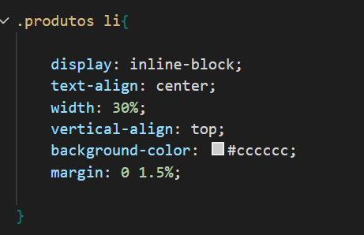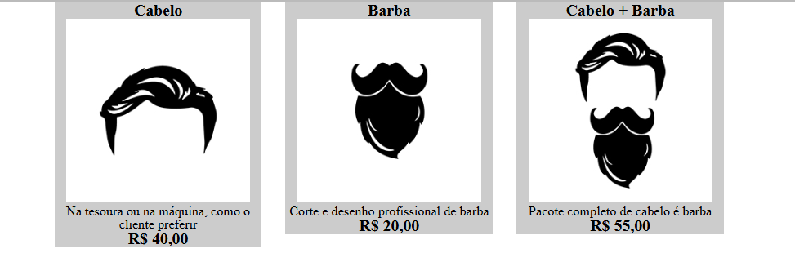

40 – Na class produtos inserimos um espaço interno que aumentou o tamanho tanto para cima como para baixo.
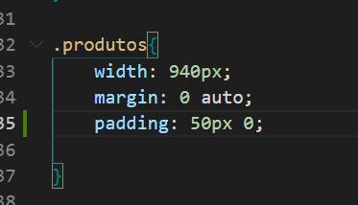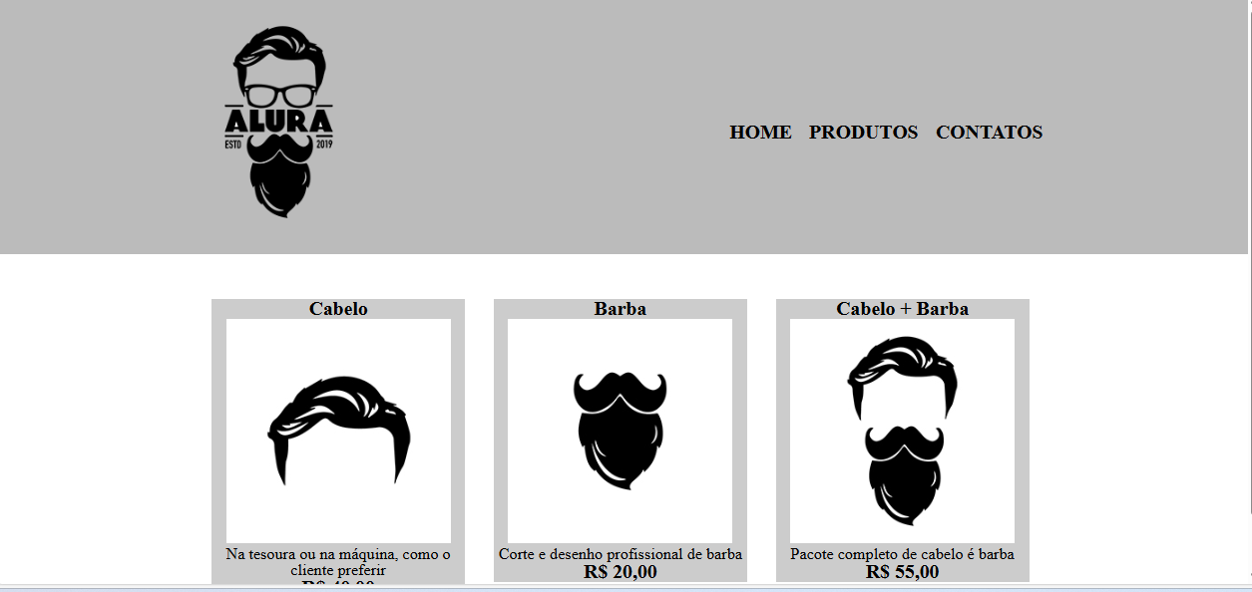

41 – Nos produtos li adicionamos um espaço interno para cima com para baixo e para direita e esquerda
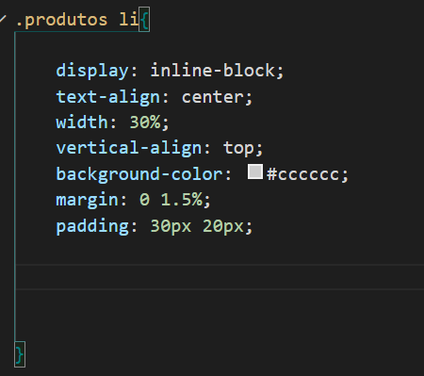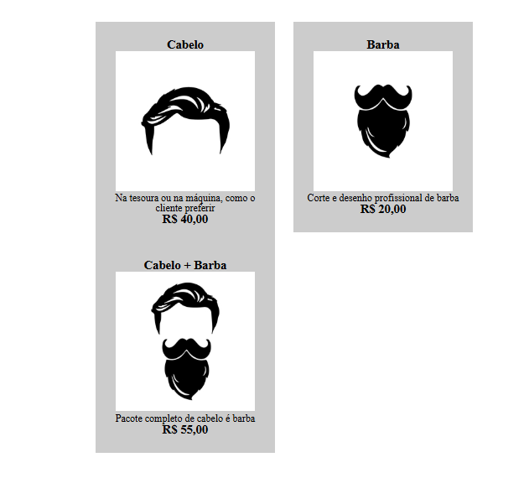

42- Para ajustar o espaço utilizamos o box-sizing onde ele automaticamente ajustou o espaço.
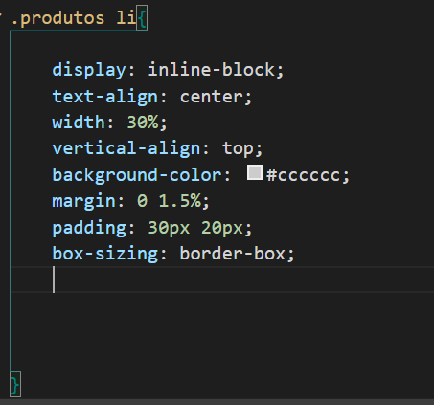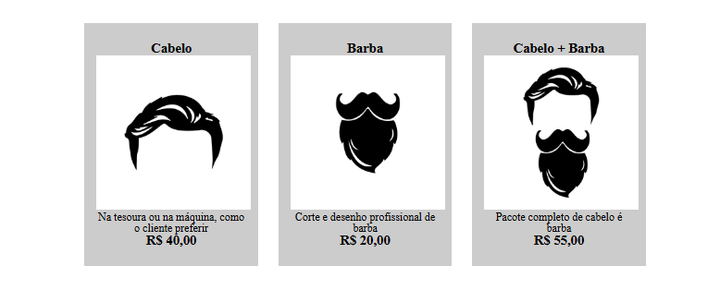

43 – Para arrumar o espaço entre o texto e o preço colocamos um espaço externo na class preco conforme imagem.
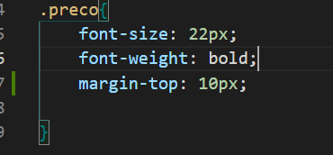

44 – Tiramos a cor de fundo dos produlos li e adicionamos uma borda conforme código.
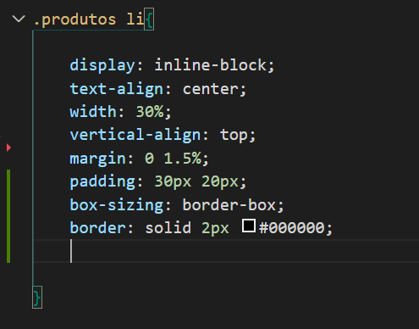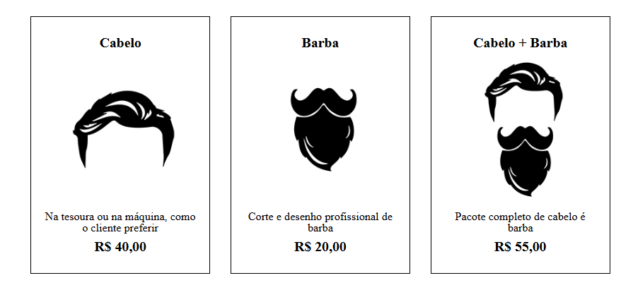

45- Arredondamos os cantos da nossa borda utilizando o border-radius:10px
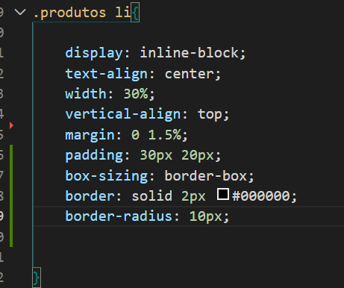

46- Vamos trabalhar com comportamento quando o usuário ao passar o mouse sobre o elemento ele realiza uma ação nessa situação vamos trabalhar com o menu ao passar o mouse o elemento muda de cor utilizando o hover.
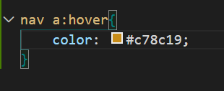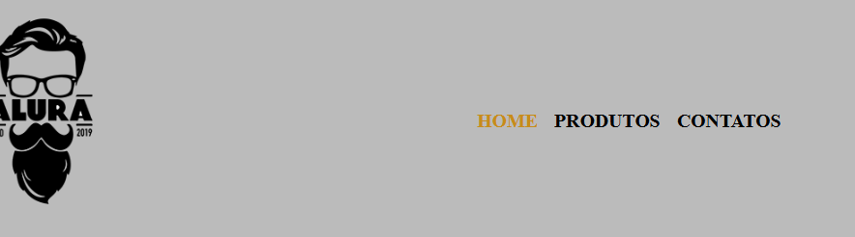
47 – Ainda trabalhando com hover ao passar o mouse adicionamos uma linha em cada item do menu
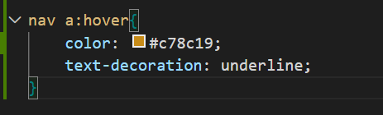

48 – Mudamos a cor da borda ao passar o mouse
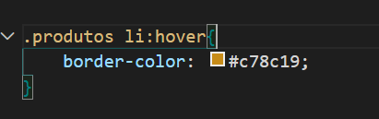

49- Mudamos a cor da borda ao clicar sobre ela utilizando o active.
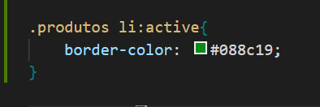
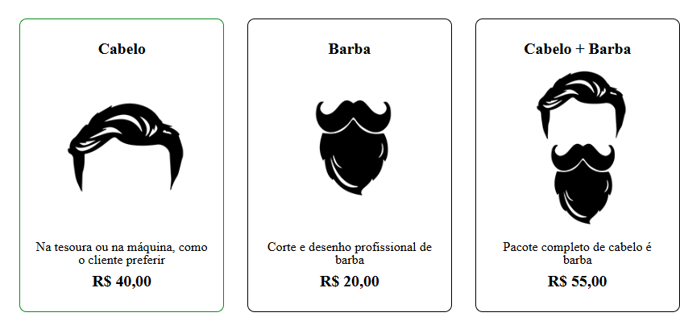
50 – Agora vamos deixar a nossa página mais interativa colocando um hover no título, ou seja, vamos passar o mouse ele vai aumentar de tamanho passando uma impressão que a imagem está se movendo.
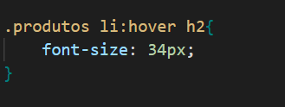

51 – Adicionamos uma imagem ao footer conforme código.
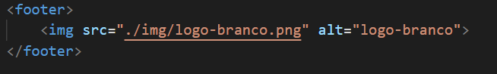
52 - Como a imagem de footer e branca precisamos adicionar uma cor de fundo.
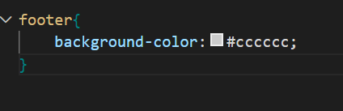
53 – Inserimos um parágrafo no footer e centralizamos os conteúdos dentro dele.
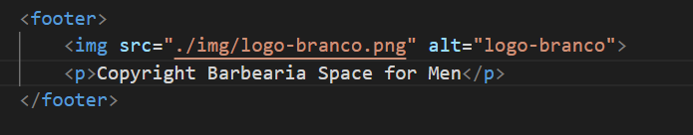

54 – Inserindo uma imagem de fundo no site ao contrario do html colocamos uma imagem de fundo pelo CSS e quando realizamos tal função a natureza da imagem e ficar se repetindo no site.
Se não quisemos que isso aconteça precisamos adicionar o comando.
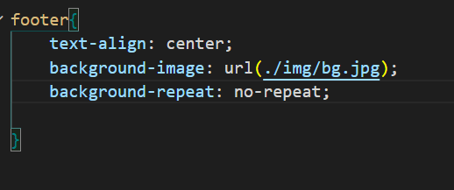

55 – No footer após colocamos uma imagem de fundo preta se fez necessário mudar a cor da letra do parágrafo(White).
Aumentamos o espaço interno tanto para cima como para baixo e diminuímos o tamanho da fonte
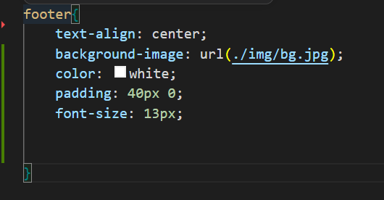
56- Criamos a página contatos.html e contatos.css copiamos o cabeçalho(header) da página produtos e colocamos na página contato e repetimos o mesmo processo do css com isso finalizando o menu que já estava pronto.

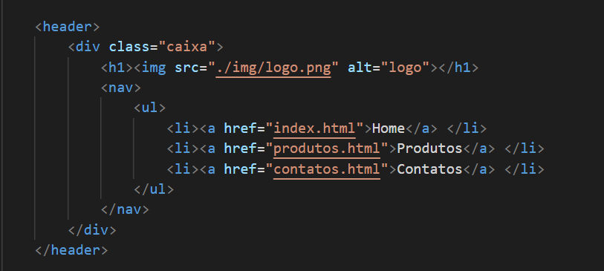
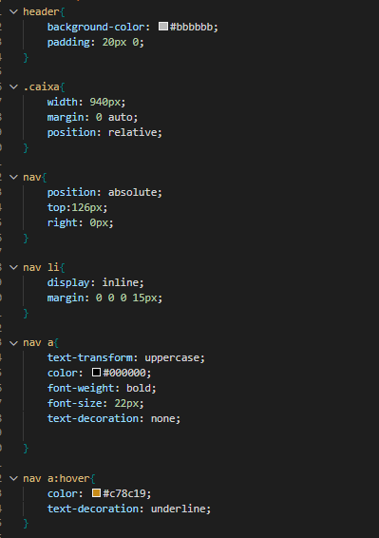
57 – Na página contato.html inserimos o main dentro dele adicionamos o form e começamos a trabalhar com label(etiqueta) e input de texto.
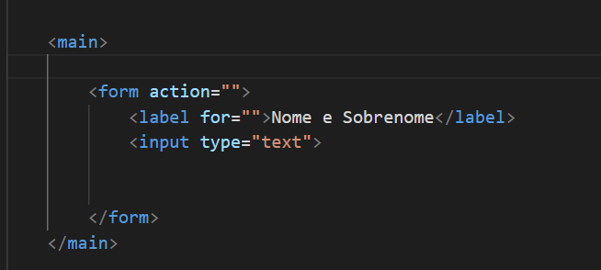

58 – Para unir o label com input adicionamos o mesmo nome tanto no for da label com no id do input.
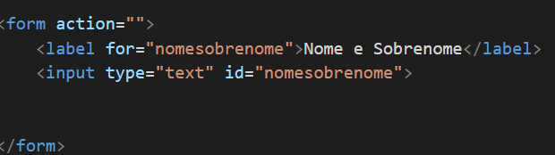
59 – Para centralizar o conteúdo dentro do main demos uma largura e utilizamos o margin: 0 auto conforme imagem:
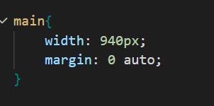
60 – Observamos que o nosso formulário estava apertado entre o cabeçalho e o rodapé inserimos uma altura tanto para cima com para baixo.
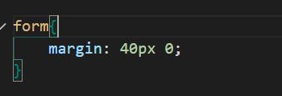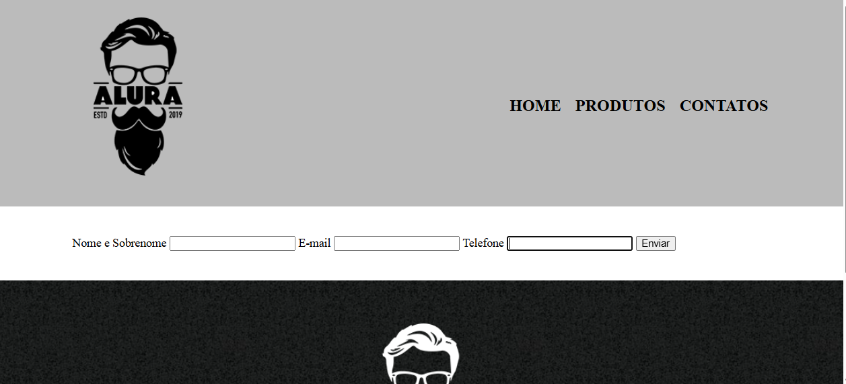

61 – Podemos avaliar que o nosso formulário tem um tipo de comportamento mesmo colocando um elemento em baixo do outro no html ao renderizar a página os elementos (label e input)ficam um ao lado do outro. Para mudar essa situação mudamos a natureza do label e input conforme código abaixo.
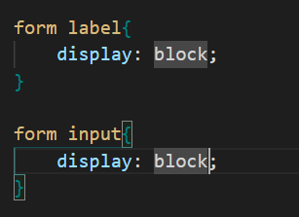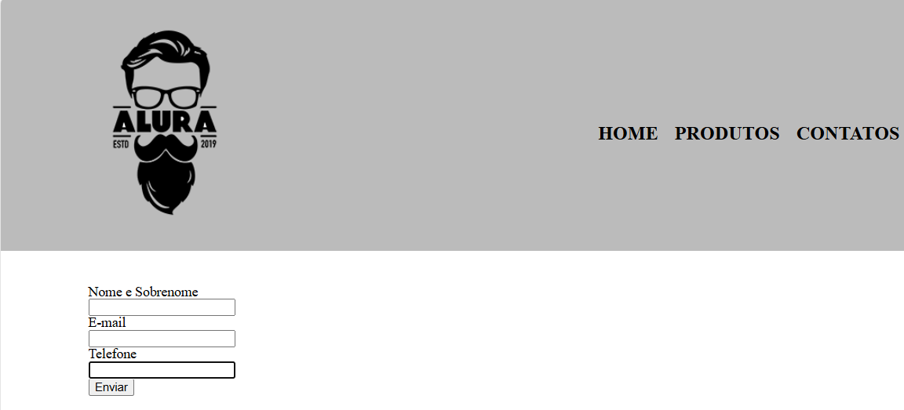

62 – Demos um espaço para lado de baixo da label de margin:20px e aumentamos o tamanho da fonte, o input também acrescentamos um espaço do lado de baixo e aumentos o espaço interno tanto na parte cima, baixo, direita e esquerda.

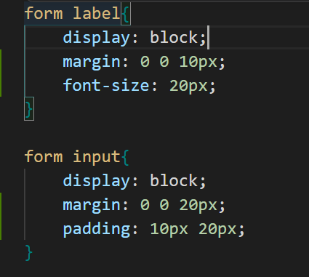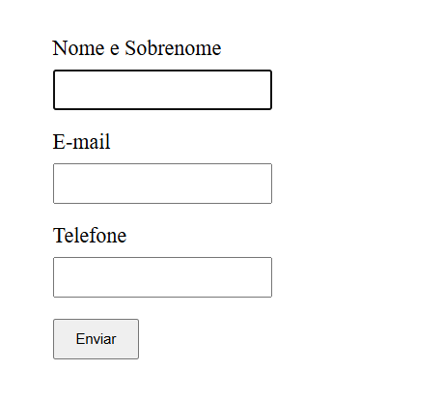

63 - Incluímos uma porcentagem de 50% para cada inputs do nosso formulário
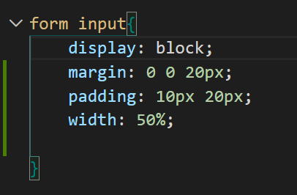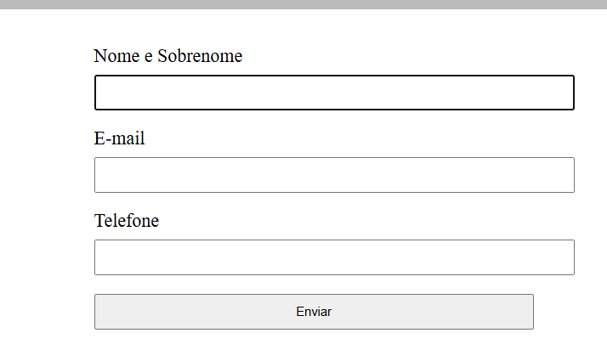

64 – Inserimos um textarea(Inputs de mensagem)em baixo do input telefone e aumentamos o tamanho da coluna para ficar alinhado com outros inputs.

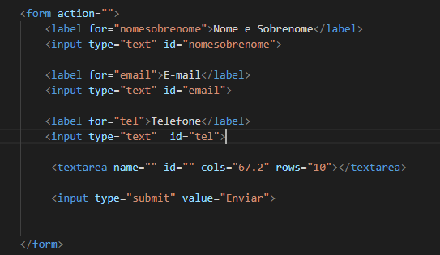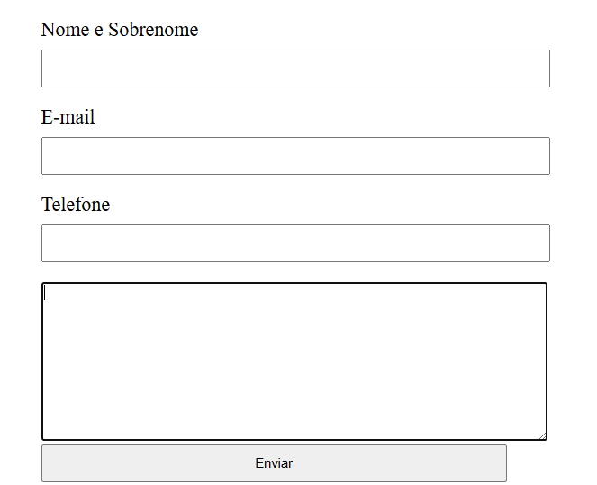

65 – Trabalhando com o input radio em nosso formulário inserimos os label e os inputs radio conforme código a baixo e transformamos que somente uma opção pode ser escolhida utilizando o mesmo nome na palavra name do código.

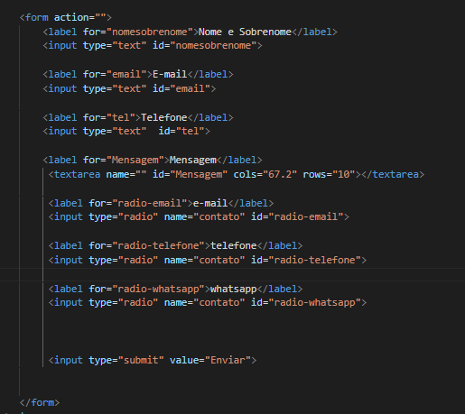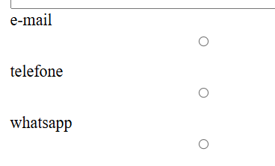

66- Inserimos um parágrafo em cima da label radio-box telefone.
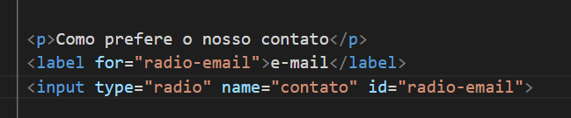

67 – Adicionamos uma div envolvendo o parágrafo como prefere o nosso contato e as label e inputs rádio.
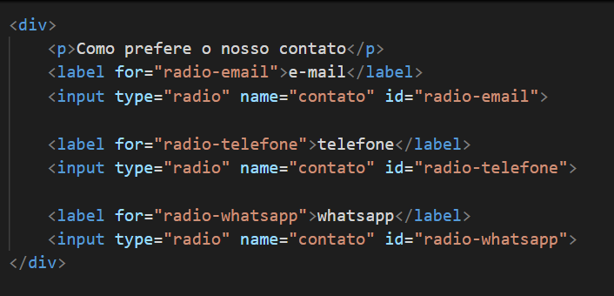
68- Posterior adicionamos um label com o inputs checkbox
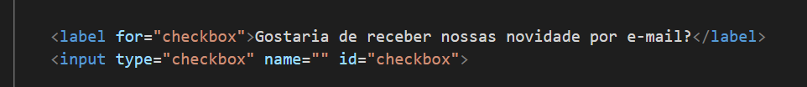
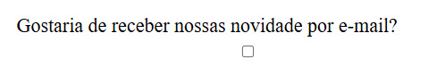
69 – Para colocar os inputs radio-box e checkbox ao lado da label precisamos adicionar o inputs dentro da label conforme imagem abaixo.
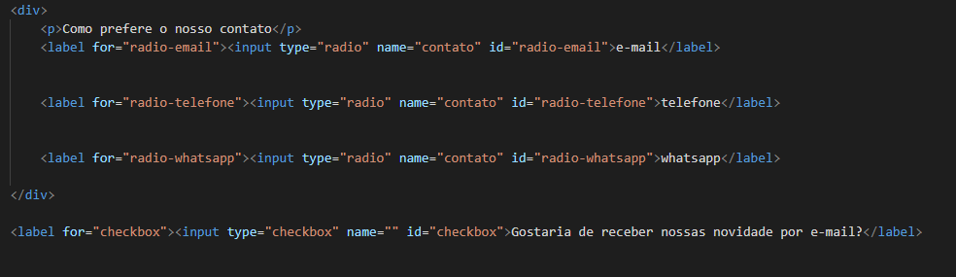

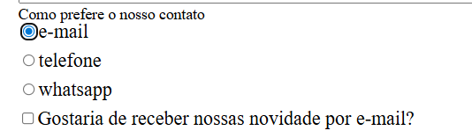

70 – Notamos que em nosso caso o form inputs estava configurando como display: block impedido que as label e os inputs de ficarem um ao lado do outro. Para resolver essa situação mudamos onde antigamente era form inputs trocamos para uma class inputs-padrão e acionamos nos inputs os quais queríamos que ficassem um a baixo do outro.
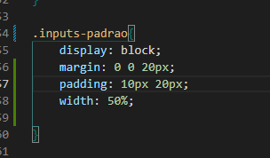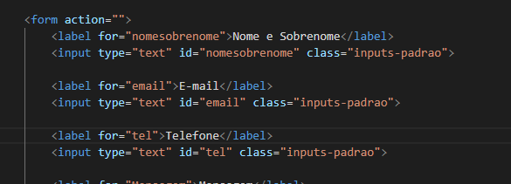
71-Adicionamos uma class na label checkbox para dar espaço tanto para cima como para baixo.
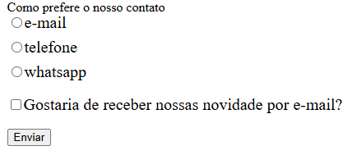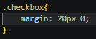

72-Inserimos um parágrafo fazendo uma pergunta qual a preferência de horário e adicionamos select com option no html conforme o código.
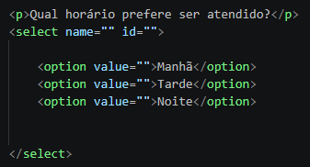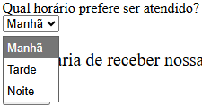
73-Entramos no site (mobile inpust type) para verificar os tipos de inputs para dispositivos mobile e alteramos em nosso formulário alguns tipos para ficar compatível com os dispositivos de celular.
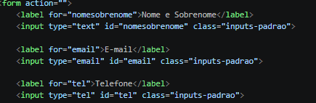
74-Quando queremos que alguns campos sejam obrigatórios no formulário usamos o required no input (obs: se usamos o tipo de input correto como por exemplo o e-mail se não tiver correto a grafia ele também não envia).
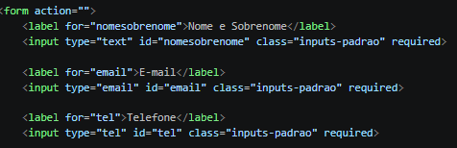
75-Utilizamos o placeholder para deixar exemplo dentro dos inputs como deve ser preenchido.
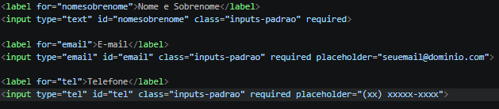
76-Trocamos as div do formulário por fieldset (conjuntos de campos) e os parágrafos por legend sendo uma melhor forma de trabalhar quando estamos tratando de formulários e no css as legend ficaram com as mesmas configurações das label.
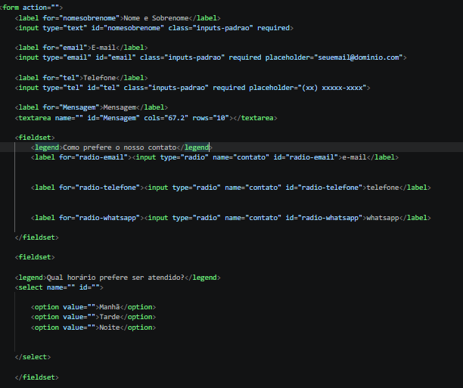
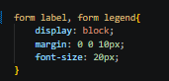
77-No html inserimos um class enviar um botão e no css aumentamos a largura e o espaço interno tanto para cima como para baixo.
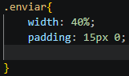
78-Ainda trabalhando com o botão enviar fizemos:
- Colocamos uma cor de fundo
- Mudamos a cor da letra para branco
- Deixamos o texto mais encorpado e negrito
- Aumentamos o tamanho da fonte
- Tiramos a borda do botão
- E arredondamos os cantos
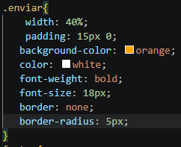
79-Trabalhando com o hover e o botão enviar mudamos uma cor de fundo ao passar o mouse utilizando o background-color, e também criamos uma animação com o transform rotate e scale que ao passar o mouse ele realiza uma rotação e o scale aumenta o tamanho do botão.
Obs: (não podemos deixar de esquecer de colocar o transition na class enviar para controlar o tempo da animação)
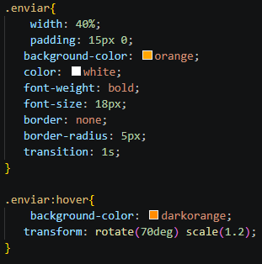
80-Na página de contato adicionamos uma tabela onde iniciamos utilizando as tags TR-> linha da tabela e as tags TD ->dados da tabela conforme o código abaixo:

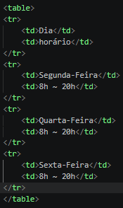
81-Na tabela adicionamos thead -> o cabeçalho da tabela e o th -> dados do cabeçalho e o tbody o corpo da tabela.
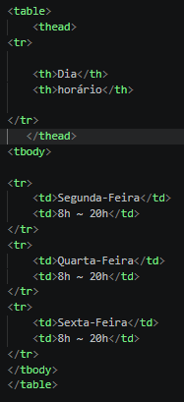
82-Adicionei uma cor de fundo no cabeçalho da tabela, mudamos a cor da letra para branco e encorpamos o texto .
No td, th-> Inserimos uma borda solida e aumentamos o espaço interno tanto para cima como para baixo e do lado direito e esquerdo.

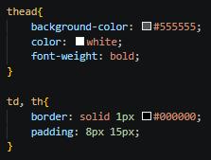
83-Trabalhando com a página do Home copiamos o hmtl do header que é o nosso menu que já se encontrava pronto na outra página e o css da configuração do mesmo e colocamos na nossa página do home no style.css e repetimos o mesmo processo com footer com isso já ficou pronto o menu e nosso rodapé da página.
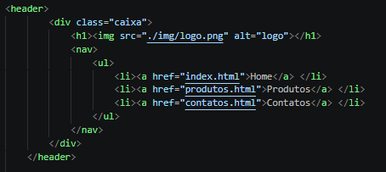
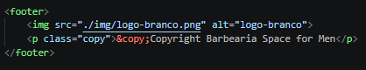
84-Aumentamos a largura da imagem do banner para ocupar 100% do espaço na página e demos uma largura para o main e centralizamos o conteúdo dentro dele.
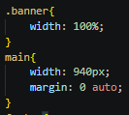
85-Na paginado index.hmtl trocamos as div por section a diferença entra div e section e que div geralmente é usada para conteúdo visual dentro dela e não necessariamente são correspondentes ao mesmo assunto.
Ao contrario da div o section cria uma divisão na página em que o conteúdo interno está relacionado a um único tema ou seja ao mesmo assunto então por tal motivo trocamos a div principal por section e a div benefícios.
86-Adicionamos a class titulo-principal no h2 e h3 da nossa página centralizando os subtítulos e aumentando tamanho da fonte utilizando a medida (em) que significa por exemplo 1em e igual a medida padrão do navegador 2em e dobro da medida padrão e assim por diante ao utilizarmos.
E para finalizar colocamos um espaço externo para baixo de 1em proximamente de 16px com margin: 0 0 1em;
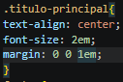
87-Para colocar um espaço entre os parágrafos da nossa section principal utilizamos o seguinte código:
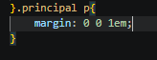
88-Utilizando o css como referência para aplicar as propriedades usamos os seguintes códigos:
- Encorpamos o texto deixando em negrito (.principal Strong)
- Deixamos o texto e, italic (.principal em)
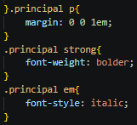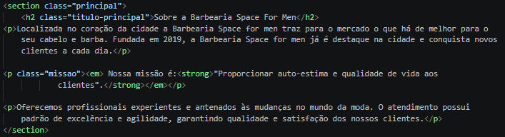
89-Diminuimos o tamanho da imagem benefícios utilizando o seguinte comando:
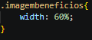
90-Inserimos uma imagem na section principal logo abaixo do h2 e diminuímos o tamanho dela
